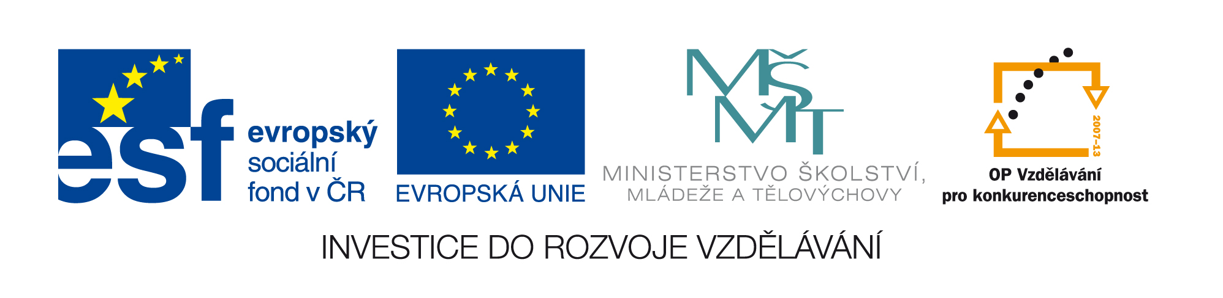

Základní škola jablunkov, LESNÍ 190, PŘÍSPĚVKOVÁ ORGANIZACE

Adresa: Lesní 190, 739 91, Jablunkov
Telefon: 558358231
Fax: 558358244
Číslo účtu: 1678546319/0800 ČS a.s. Jablunkov
IČ: 68334265
E-mail: pavel.kantor@zsjablunkov.cz, sekretariat@zsjablunkov.cz
Web: www.zsjablunkov.cz

Vaše značka: Číslo jednací: Vyřizuje: Datum:
ZŠJa / 486 / 2013 Kantor 30. 4. 2013

Věc: Odpověď na dotaz uchazeče ohledně podmínek zadávané zakázky č. 2

Název programu: | Operační program Vzdělávání pro konkurenceschopnost
Registrační číslo projektu | CZ.1.07/1.4.00/21.3794
Název projektu: | Škola 3. tisíciletí - společně ke kvalitní výuce
Název zakázky: | ICT technika pro projekt EU peníze do škol
Předmět zakázky: | Dodávka ICT techniky pro ZŠ Jablunkov

Znění dotazu uchazeče:

Dobrý den, zasílám Vám chyby, které jsem nalezl ve výběrovém řízení. U položek 1 a 2 máte uvedeno, že požadujete síťové rozhraní 100/1000 Gbs. Správně je 100/1000 Mbs.

U položky 2 máte napsanou didekovanou grafickou kartu. Správně je dedikovaná.

Odpověď zadavatele:

Zadavatel uznává nalezené chyby a upravuje podmínky výběrového řízení následovně:

V příloze č. 1 Technická specifikace ICT výzvy k podání nabídek upravuje zadavatel požadavky následovně:
Název | Popis – původní požadavky | Popis – aktuální požadavky
PC - Žák | CPU min. počet bodů 4235 v Benchmark testu PassMark - CPU Mark, Max TDP 55 W, 4GB DDR3-1333MHz, HDD 60GB SSD, VGA – integrovaná, zvuková karta, 2x USB 3.0, 2x USB 2.0, case - Micro tower, Síťové rozhraní 100/1000Gbs, v provedení s co nejnižší spotřebou el. energie, optická myš USB 800 dpi, klávesnice USB CZ  Licence OS vhodná pro použití jako podkladová licence pro upgrade na MS Windows Upgrade MVL v programu MS School Agreement | CPU min. počet bodů 4235 v Benchmark testu PassMark - CPU Mark, Max TDP 55 W, 4GB DDR3-1333MHz, HDD 60GB SSD, VGA – integrovaná, zvuková karta, 2x USB 3.0, 2x USB 2.0, case - Micro tower, Síťové rozhraní 100/1000Mbs, v provedení s co nejnižší spotřebou el. energie, optická myš USB 800 dpi, klávesnice USB CZ  Licence OS vhodná pro použití jako podkladová licence pro upgrade na MS Windows Upgrade MVL v programu MS School Agreement
PC - Učitel | CPU min. počet bodů 4235 v Benchmark testu PassMark - CPU Mark, Max TDP 55 W, 4GB DDR3-1333MHz, HDD 120GB SSD, VGA – didekovaná, 1GB DDR3, 1x D-SUB, 1x DVI (HDMI), zvuková karta, 2x USB 3.0, 2x USB 2.0, case - Micro tower, Síťové rozhraní 100/1000Gbs, v provedení s co nejnižší spotřebou el. energie, optická myš USB 800 dpi, klávesnice USB CZ  Licence OS vhodná pro použití jako podkladová licence pro upgrade na MS Windows Upgrade MVL v programu MS School Agreement | CPU min. počet bodů 4235 v Benchmark testu PassMark - CPU Mark, Max TDP 55 W, 4GB DDR3-1333MHz, HDD 120GB SSD, VGA – dedikovaná, 1GB DDR3, 1x D-SUB, 1x DVI (HDMI), zvuková karta, 2x USB 3.0, 2x USB 2.0, case - Micro tower, Síťové rozhraní 100/1000Mbs, v provedení s co nejnižší spotřebou el. energie, optická myš USB 800 dpi, klávesnice USB CZ  Licence OS vhodná pro použití jako podkladová licence pro upgrade na MS Windows Upgrade MVL v programu MS School Agreement

Pozn.: žlutě zvýrazněné požadavky označují změnu.

V ostatních požadavcích výše zmíněné přílohy nedochází ke změně.

V Jablunkově 30. 4. 2013

Mgr. Pavel Kantor

ředitel školy

